- Masuk Ke folder insight-Navigator
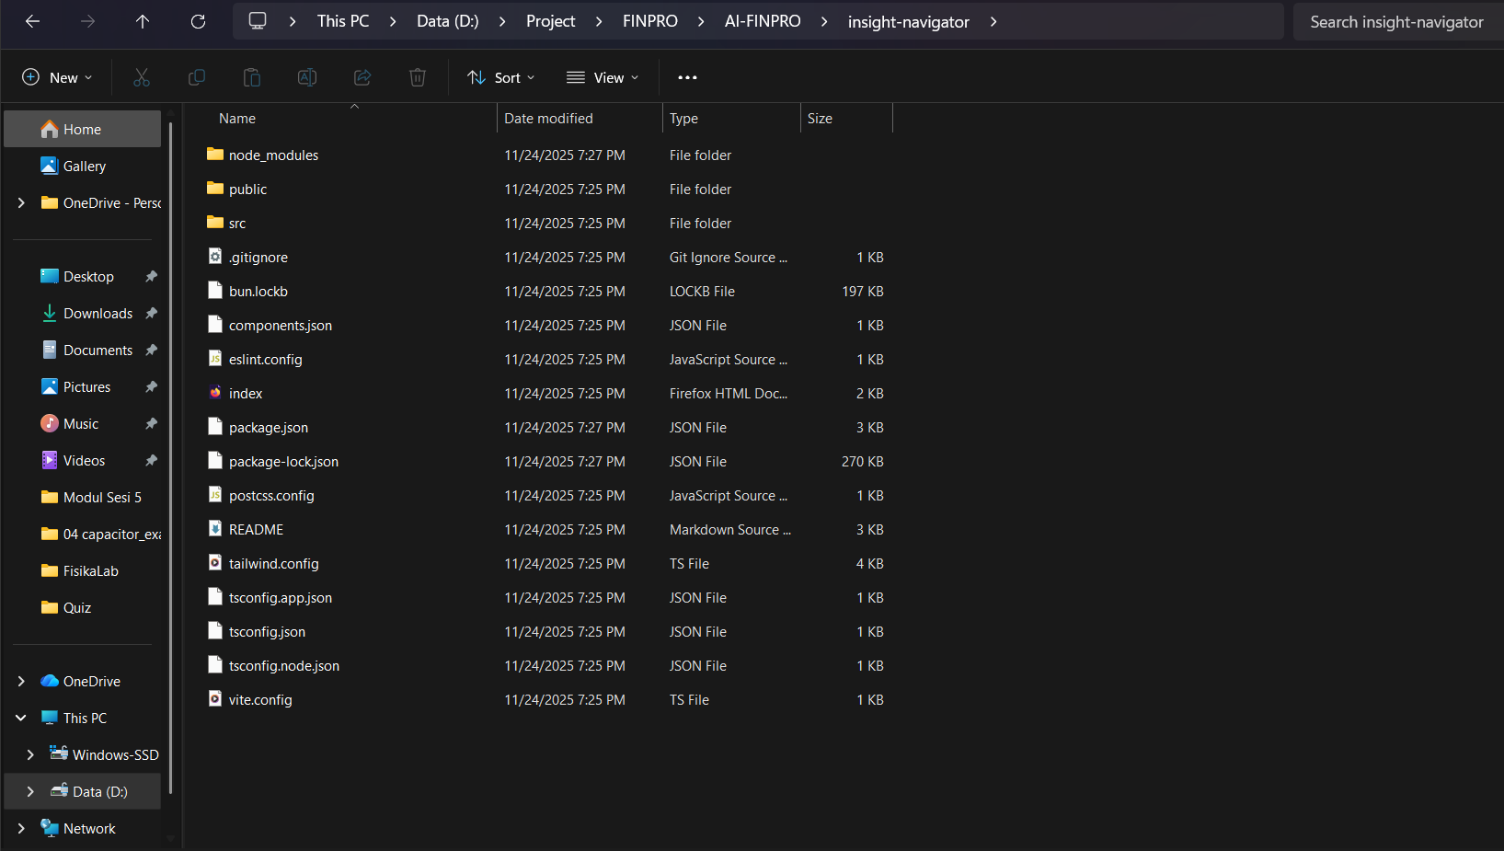
Buka cmd di sana dengan folder tersebut dan jalankan :
- npm i
- npm run dev
- Tunggu tampilan sampai berubah seperti ini Maka webserver sudah jalan dan bisa dijalanjalankan dan bisa diakses di IP seperti ini
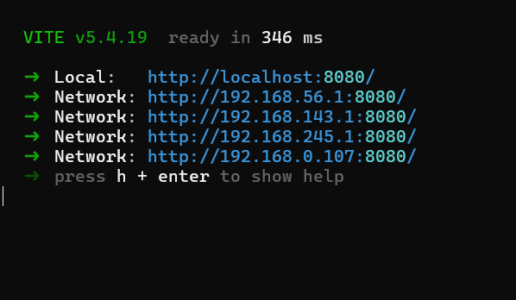
3. Jalan kan API,
- Masuk ke folder API dan buka cmd baru disana
- Lalu Ketika
  - npm i
  - npm run dev
- Lalu tunggu sampai tampilan seperti ini Maka backend sudah berjalan
